不妊症・出生前診断 6月5日3限 文責：堀内
・不妊症とは
… 避妊なしの状態で一定期間妊娠しないカップルを不妊症として扱う。10組に1組。
※一定期間 1年：AFS
2年：WHO
2～3年：日本

・不妊症の原因
1位 男性因子（40％）
2位 卵管因子（30-40%）
3位 排卵因子（20-25%）
①多嚢胞性卵巣症候群
排卵が阻害されて卵巣内に多数の卵胞がたまり、月経異常や不妊を生じた病態。
②子宮内膜症
子宮内膜組織が異所性に転移して生着する（エストロゲン依存性）
月経期に子宮内膜と同様に出血し周辺臓器と癒着を作る。
子宮筋層へ内膜侵入すると子宮腺筋症（子宮筋層の肥厚）が起こる。
③クラミジア感染症
上行性感染による卵管機能障害
その他 子宮奇形、閉塞性無精子症 など

・不妊症の検査
①基礎体温 婦人体温計を使用
排卵の有無、黄体機能不全の有無、妊娠診断などが可能
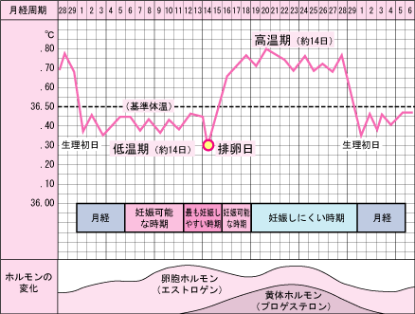

②卵胞成熟徴候検査
③子宮管造影
④腹腔鏡検査 など（基礎体温以外はあまり詳しくやっていませんでした）

・不妊症の治療
①薬物療法：ゴナドトロピン療法 など
②手術療法：子宮形成術、腹腔鏡手術、子宮鏡
③人口受精：AIHの方法、精子調整法、精子凍結保存法
④生殖補助医療：体外受精・胚移植、顕微授精

・不妊症の問題点
①多胎妊娠
②減数（減胎）手術：母体保護法では違法！
③異常、奇形、発育障害：現時点では関連はないと報告されているが、継続観察が必要
④代理出産：民法では「産みの母＝法的な母」とみなすため代理母は認められていない。
出生届は不受理。子どもの国籍は父親の認知により決定。

・出生前診断（各種検査の比較）※参考
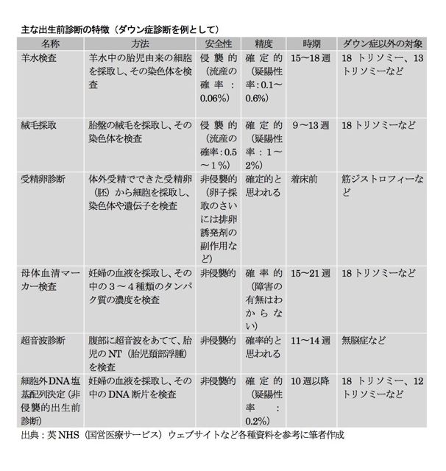

遺伝カウンセリングと出生前診断 6月5日4限
※もしかしたらこのへんからはあまり出題されないかもしれません…。
重要な単語をPICK UPしました。

NIPT（非侵襲性出生前遺伝学的検査）（新しい出生前診断法）
… ・妊娠10周以降
・21トリソミー（ダウン症候群）、18トリソミー、13トリソミーである可能性を診断
⇒ 非確定的検査なので、陽性の場合羊水検査（妊娠15週以降）などが必要
・遺伝カウンセリング体制に関する臨床研究として実施しているため、NIPTで陽性になるリスクの高い妊婦が対象。（＝一部しか受けられない）
・NIPTを受けてから、羊水検査をするまで約４週間ある。（妊婦への不安が大きい）

筋緊張性ジストロフィー（MD）
… ・10万人に1人の頻度
・新生児期の筋緊張低下、顔面筋麻痺、精神運動発育遅延などを主徴とする
常染色体優勢遺伝病（次世代への遺伝：50％）
・母親を介して次世代に受け継がれると、先天型となる場合がある。（成人発症型と先天型の2つに分類される）

遺伝性乳がん・卵巣がん症候群（HBOC）
… ・遺伝性のあるものは全乳がん・卵巣がんの5～10%
・性別に関係なく、親から子へ50％の確率で受け継がれる

